闽清县直单位货物（设备）竞价报价文件（格式）

附件一：
网上竞价竞价函
致：福建省承诚招标代理有限公司
根据贵方关于(闽清县六都医院窗帘采购)(2018-CCZB-MQZ003-1)网上竞价项目及服务的采购文件，签字代表 张和铣（项目经理）经正式授权并代表竞价方 福州永佳福装修工程有限公司， 福州市台江区六一中路435号光明桥商贸城6号楼102单元，参与贵方组织的本此网上竞价活动，并提交以下文件正副本各一份。
（1）竞价一览表
（2）所供设备及安装质量的保证和售后服务承诺(包括维保)
（3）资格证明文件（企业营业执照、税务登记证、组织机构代码证、法人授权委托书、报价承诺书）
（4）按竞价须知要求提供的全部文件
（5）以网银转账形式提交的竞价保证金，金额为3000元。
据此函，签字代表宣布同意如下：
1、竞价方将按竞价招标文件规定履行合同责任和义务。
2、竞价方已详细审查全部竞价文件，包括修改文件（如有的话）以及全部参考资料和相关附件。我们完全理解并同意放弃对这方面有不明及误解的权利。
3、保证依据竞价招标文件要求和我公司竞价书的承诺，及时与用户签订供货合同，按竞价书承诺的价格及时向福建省直单位提供高质量的产品和服务。
4、本项目竞价招标文件、竞价方的报价文件包括对售后服务的承诺对我方具有同等约束力。
5、获得竞价供货资格后若无法按约定条款履行义务或有拆、换设备及零件，贵方有权取消我方竞价供货资格，接受按政府采购有关法规对我方的处罚。
- 本竞价有效期自网上竞价报价文件递交截止时间起60个日历日。
7、如果在规定的竞价报价文件递交截止时间后，竞价方在竞价有效期内撤回竞价，其竞价保证金将被没收。
8、与本竞价有关的一切正式往来通讯请寄：
地址：福州市台江区六一中路435号光明桥商贸城6号楼102单元 邮编：350000
电话：13705965529 传真：0591-83251315
竞价代表姓名、职务： 张和铣，项目经理
手机： 18850471009
竞价方全称（加盖公章）：福州永佳福装修工程有限公司
日期 2018 年 7 月 24日
附件二：
竞价一览表
竞价方全称（公章）福州永佳福装修工程有限公司竞价项目编号：2018-CCZB-MQZ003-1
合同包 | 品目号 | 货物名称 | 品牌型号 | 原产地 | 原产商全称 | 配置和参数 | 数量 | 单价 | 小计/元 | 交货期、付款方式及其他
1 | 1 | 窗帘 | 摩力克017浅蓝 | 浙江 | 浙江绍兴市柯桥市 | 1.成份：70%涤纶，30%棉；  2.织数：纬密度35梭/厘米，经密度65梭/厘米；  3.比重：1000g/平方米；  4.遮光度：>92%；  5.光照牢度：4级；  6.耐光色牢度：4级；  7.花开富贵浅蓝色。 | 990米 | 29  元 | 28710 | 15天内交货
1 | 2 | 轨道 | 锐达109 | 广东 | 广东深圳 | 1.铝材厚度：0.7mm；  2.承重度：单个吊轮承重>5.2kg,每米空轨道重量0.445kg/m， 成品承重>21KG，油漆附着力以及硬度皆符合要求；  3.弯曲度：吊轮滑动顺畅自如，在导轨倾斜角度≤15°时，吊轮能顺畅滑落；  4.外观：铝材表面采用电泳工艺处理，白色洁净，无污渍、划花或者脱漆等不良现象、规范及美观等，端面切口平整、无批锋、无切削碎片在包装内； | 660米 | 24元 | 15840 | 15天内交货
1 | 3 | 艺术圈 | 康惠01 | 浙江 | 浙江绍兴市柯桥市 | 材质：纳米材质； | 5940个 | 2元 | 11880 | 15天内交货
1 | 4 | 布带 | 康惠07A | 广东 | 广东深圳 | 材质：涤纶；宽度：10cm； | 990米 | 5元 | 4950 | 15天内交货
1 | 合计61380元整
竞价代表签字： 张和铣 职务： 项目经理
日期： 2018年7月24日
附件三：
所供设备及安装质量的保证和售后服务承诺(包括维保)
我们郑重承诺：
1、保证货物(包括产品及服务)是全新的，未使用过的，是用一流的工艺和最佳材料制造而成的，并完全符合合同规定的质量、规格和性能要求。
2、保证所提供的货物(包括产品及服务)经正确安装、正常运转和保养在其使用寿命期内应具有满意的性能。
3、在货物(包括产品及服务)质量保证期内(货物最终验收后的2年内)，对由于设计、工艺或材料的缺陷而造成的任何不足或故障负责故障报修2小时内响应，48小时内排除故障。工程约定质量保修约定:贰年。
4、根据甲方按检验标准自己检验的结果或当地商检部门检验结果，或者在质量保证期内，如果货物(包括产品及服务)的数量、质量或规格与合同不符，或证实货物(包括产品及服务)是有缺陷的，包括潜在缺陷或使用不符合要求的材料等，在得到客户的质询后，立即作出响应，并及时解决。

竞价方全称：（加盖公章）福州永佳福装修工程有限公司
竞价方代表签名：张和铣
附件四：
法定代表人授权书（原件）

福州永佳福装修工程有限公司（竞价方全称）法人代表授权 张和铣（竞价方代表姓名）为竞价方代表，参加贵方组织的闽清县六都医院窗帘采购项目（竞价文件编号2018-CCZB-MQZ003-1）竞价采购活动，全权代表我方处理与本批竞价采购活动有关的一切事宜。（附法人身份证复印件和被授权人身份证复印件）
法定代表人签字：林子梭
被授权人签字： 张和铣
被授权人职务： 项目经理
竞价方全称（加盖公章）：福州永佳福装修工程有限公司 2018年 7 月24 日
附法人代表和被授权人身份证复印件。（此项上传竞价文件时无需扫描，递交竞价文件时附上）
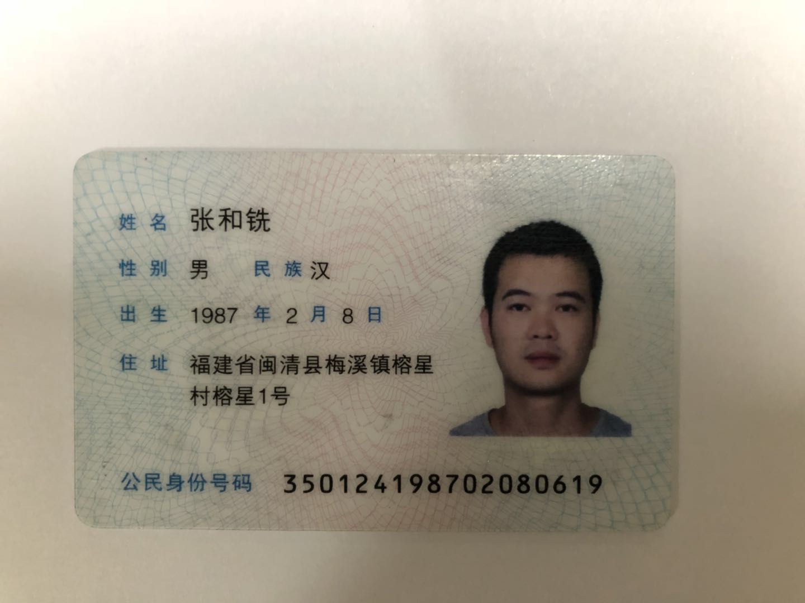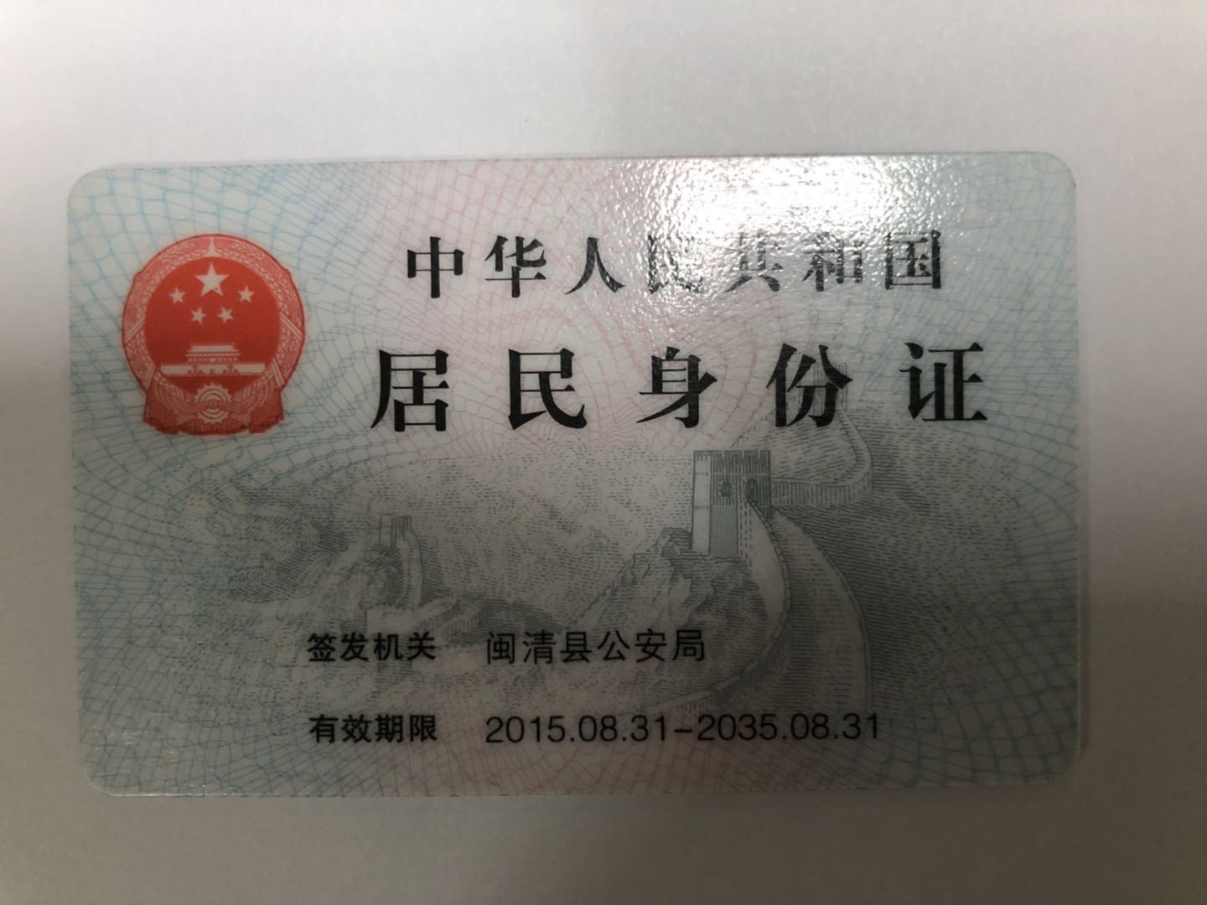
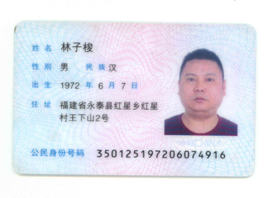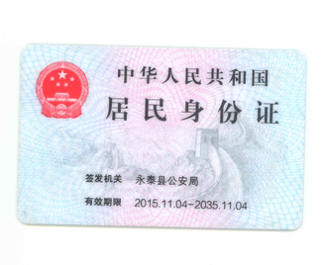
附件五
招标代理服务费承诺书

致：福建省承诚招标代理有限公司：
我们在贵司组织的闽清县六都医院窗帘采购项目（项目编号：2018-CCZB-MQZ003-1）的网上竞价活动中，如获成交。我们保证在领取网上竞价采购通知书的同时按中标金额的1.5%向贵司缴纳中标服务费。
我方如违约，愿接受按上述承诺金额的200%在投标保证金或货款中扣缴。

特此承诺！

竞价方全称（加盖公章）：福州永佳福装修工程有限公司
地址：福州市台江区六一中路435号光明桥商贸城6号楼102单元
邮编：350000
电话：13705965529 传真：0591-83251315

竞价方授权代表签字：张和铣
日期：2018年7月24日

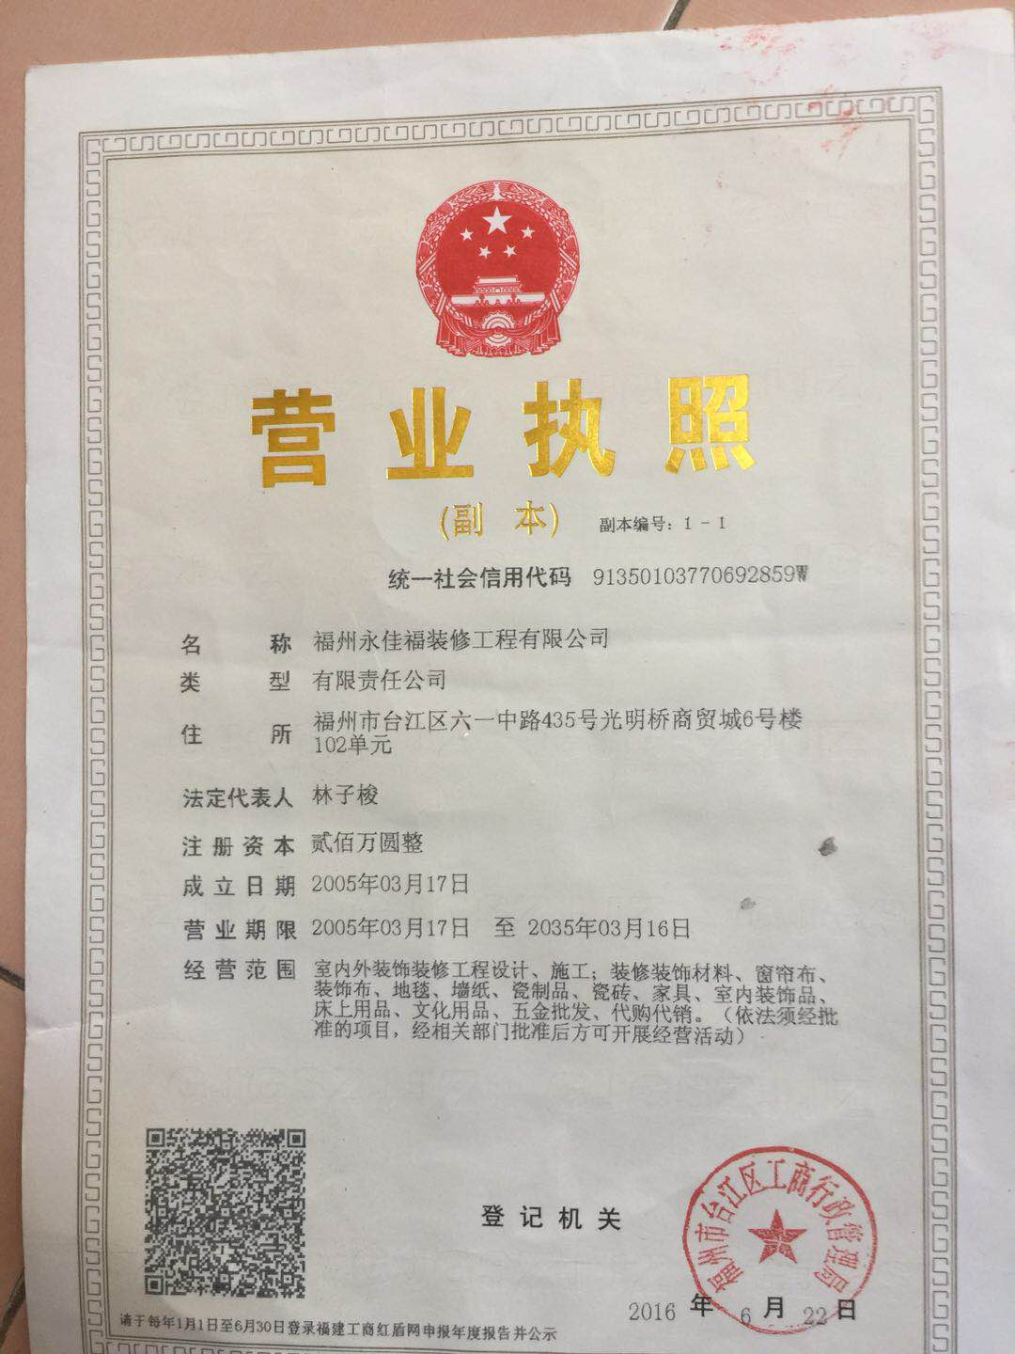
报价方应交的其它资料

- 资格证明文件：企业营业执照副本、税务登记证、组织机构代码证

